目 录

**1 产品容量**2

**2 产品单价**2

**3 电池模组规格**2

3.1 OPC电池模组8S2

3.2 AGL电池模组8S3

**4 电池系统**4

4.1 OPC单组电池系统4

4.2 OPC单组电池装机5

4.3 OPC双组电池装机5

4.4 AGL单组电池装机6

4.5 AGL双组电池装机7

**5 联系咨询人员**8

1. **产品容量：** **16S 51.2V 100AH / 150AH / 200AH**
2. **产品单价：**

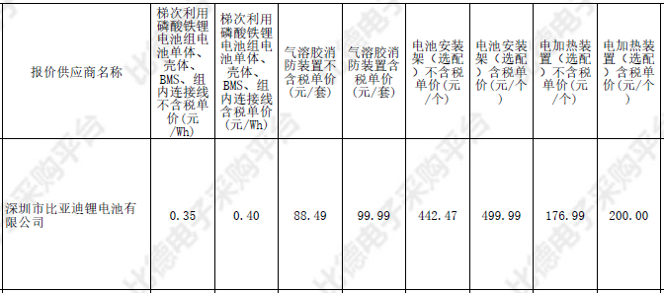

1. **电池模组规格：**

**说明： OPC型--适用于机柜安装**

**AGL型—适用于电池架安装**

**3.1 OPC电池模组—8S，重量约60KG**

**外观图**

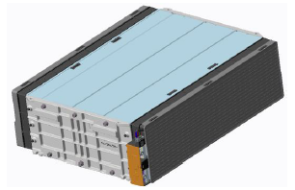

**尺寸图**

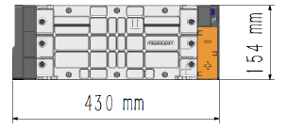

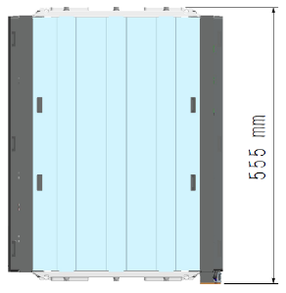

**接口定义：**

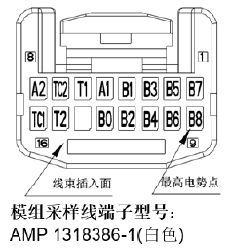

**3.2 AGL电池模组—8S，重量约57KG**

**外观图**

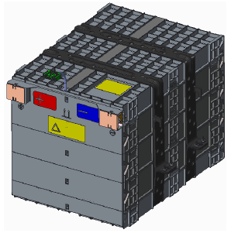

**尺寸图**

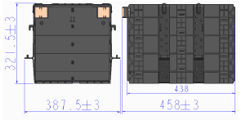

**接口定义**

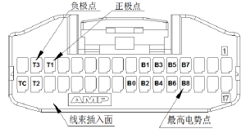

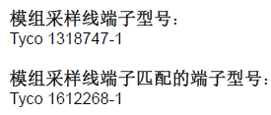

**4 电池系统规格：**

**4.1 8S+8s OPC单组电池系统**

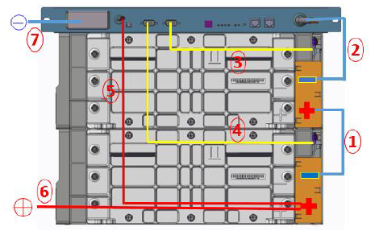

**电池系统尺寸： 430（宽度）*560（深度）*370（高度）**

**电池系统重量： 约125KG**

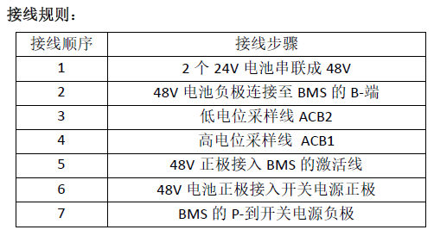

**4.2 OPC单组电池装机**



**4.3 OPC 双组电池装机**





**4.4 AGL单组电池系统**

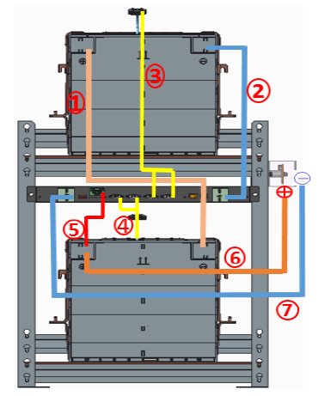

**单组电池架尺寸： 600（宽度）*500（深度）*700（高度）**

**单组电池重量： 约130KG**

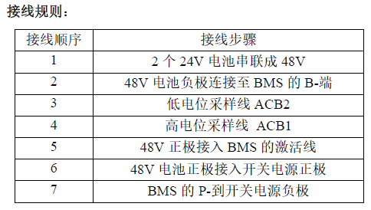

**4.5 AGL双组电池系统**

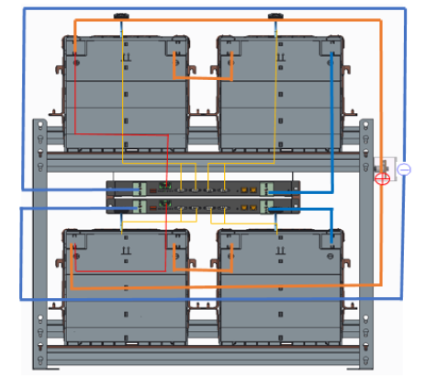

**双组电池架尺寸： 950（宽度）*500（深度）*700（高度）**

**双组电池系统重量： 约260KG**

**5 联系咨询人员**

**华北区 销售负责人： 王斌 13261689998（同微信）**

**产品负责人：潘艳红 18620337458（同微信）**

**售后负责人：张高杰 17507558972（同微信）**